防城港市港口区广西粤桥新材料科技有限公司
防城港分公司“10·6”较大中毒事故调查报告

自治区人民政府事故调查组
2022年12月
目录
一、基本情况 2
（一）事故相关单位基本情况 2
（二）涉事项目基本情况 7
（三）工艺流程 10
（四）涉事作业基本情况 12
二、事故发生经过和应急处置情况 14
（一）事故发生经过 14
（二）现场勘查情况 16
（三）人员伤亡和经济损失情况 17
（四）事故应急处置情况 17
三、事故原因和性质 17
（一）事故直接原因 17
（二）事故性质 18
四、涉事单位存在主要问题 18
（一）广西粤桥公司防城港分公司 18
（二）辽宁百源工程技术有限公司（安全设施设计单位） 19
五、地方人民政府及相关部门履职情况 20
六、有关责任单位及责任人员处理建议 24
（一）有关责任单位 24
（二）有关责任人员 24
（三）有关地方人民政府 27
七、事故整改和防范措施建议 27
（一）全面落实企业安全生产主体责任 27
（二）切实加强有限空间安全风险管控 28
（三）进一步压实属地安全监管责任 29

防城港市港口区广西粤桥新材料科技有限公司防城港分公司“10·6”较大中毒事故调查报告

2022年10月6日10点40分左右，位于防城港市港口区的广西粤桥新材料科技有限公司防城港分公司（以下简称“广西粤桥公司防城港分公司”）在还原车间对1#回转窑进行检修作业时发生一氧化碳中毒事故，导致3名中毒人员经抢救无效死亡，直接经济损失619.42万元。
事故发生后，自治区党委书记刘宁，自治区党委常委、副主席许永锞，自治区副主席苗庆旺、秦如培等领导先后作出批示，要求妥善做好善后处置，进一步加强安全生产有关措施，严防类似事故再次发生。这起事故死亡人数虽然达不到重大事故等级，但发生在国庆假期期间，造成不良影响。依据有关法律法规，自治区人民政府决定成立事故调查组提级调查。调查组由自治区应急管理厅牵头，自治区工业和信息化厅、公安厅、人力资源社会保障厅、卫生健康委，自治区总工会和防城港市人民政府有关人员组成，并聘请国内知名冶炼、选矿、职业卫生等方面专家参与调查工作。同时邀请自治区纪委监委介入事故调查处理。
事故调查组认真贯彻落实自治区领导同志的批示精神，坚持“科学严谨、依法依规、实事求是、注重实效”的工作原则，在防城港市先期调查取证的基础上，通过现场勘验、调查取证、调阅资料、人员问询、专家论证等方式，查明了事故发生的经过、原因、人员伤亡和直接经济损失等情况，认定了事故性质和责任，提出了整改和防范措施，并对事故责任单位和人员提出处理建议。

一、基本情况

（一）事故相关单位基本情况。
1.广西粤桥公司防城港分公司基本情况。广西粤桥公司防城港分公司（统一社会信用代码：91450602MA5PT63TXN）成立于2020年8月19日；营业期限：2020年8月19日至2055年5月9日；营业场所：防城港市大西南临港工业园榕木江大街北面；负责人：方敢；类型：有限责任分公司（自然人投资或控股）；经营范围：一般项目：凭总公司授权开展经营活动（除依法须经批准的项目外，凭营业执照依法自主开展经营活动）。
（1）内设组织机构及其安全职责设置情况。设有1名厂长、2名副厂长。设有综合办、安环科、财务科、技术质量科、储运科、设备动力科、选矿车间、还原车间、锈蚀车间等9个部门，组织架构见图1。

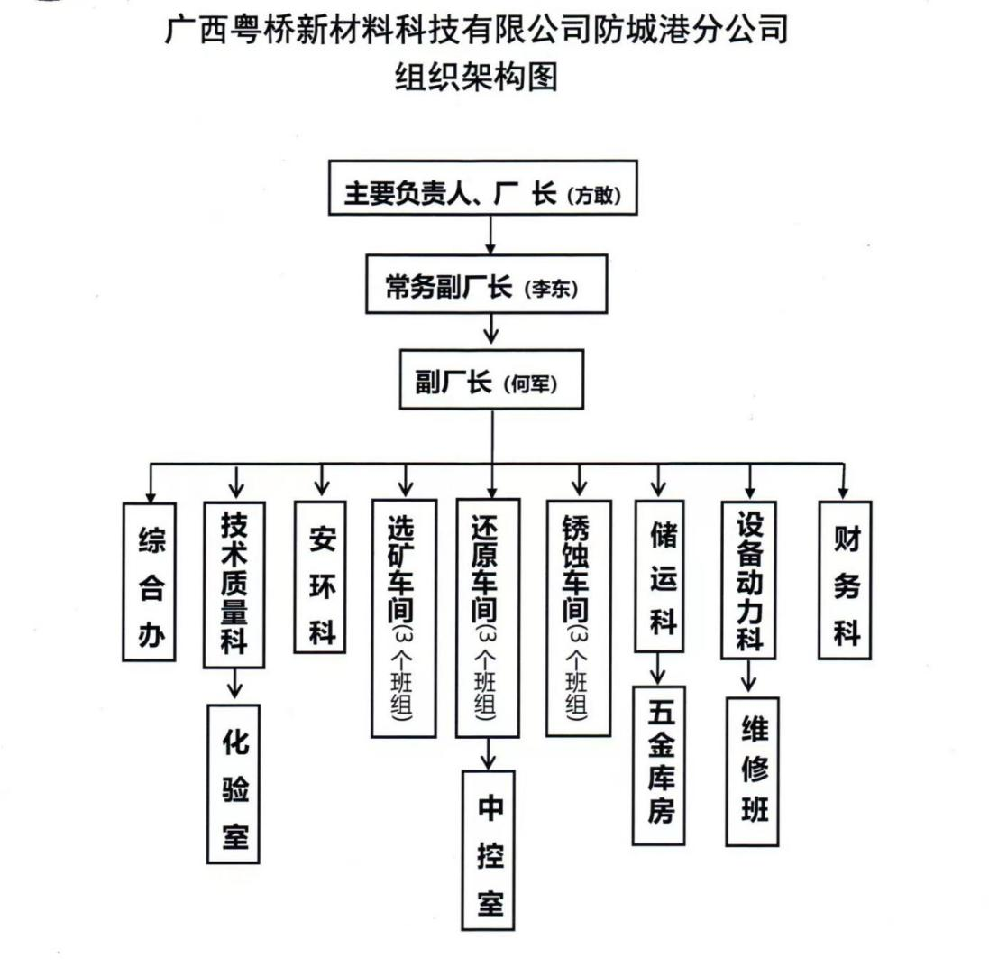

图1：广西粤桥公司防城港分公司组织架构图

方敢，厂长，主要职责：安全生产第一责任人，对安全生产负全面责任，对本单位安全工作负领导责任。
李东，常务副厂长，分管生产、内务（综合办、后勤），以及安全生产工作。主要职责：协助厂长履行安全生产管理职责，对安全生产负有组织实施、综合管理和日常监督责任；协助厂长建立健全本单位全员安全生产责任制、安全生产规章制度和安全操作规程，并督促实施；主持日常安全管理工作，组织本单位安全生产管理机构和安全生产管理人员开展工作，监督指导本单位生产安全事故应急救援预案演练与修订等工作。
何军，副厂长，分管设备运行和管理工作。主要职责：对分管工作履行安全生产“一岗双责”，组织分管部门车间建立落实安全生产责任制；组织贯彻执行安全生产规章制度和操作规程，并进行监督检查；组织落实分管领域安全风险分级管控和隐患排查治理措施，对分管领域较大风险进行管控，并监督问题隐患整改落实。
周来福，还原车间班长。主要职责：还原车间班组安全生产第一责任人，对本班组安全生产全面负责；每天召开班前会，开展班前安全生产教育，告知班组作业区域的主要安全风险点、防范措施和事故应急措施，做好技术交底；严格执行公司安全风险分级管控和隐患排查治理各项工作制度，组织开展班前、班中、班后安全检查或交接班检查，对班组作业区域进行安全风险隐患排查，落实安全防范措施，并做好相关记录等。
2021年1月1日，广西粤桥公司防城港分公司成立安全生产委员会，定期召开安全工作会议。公司专职安全员负责具体日常管理工作。组长：方敢；副组长：郑国炎、何军；成员：范治波、张诚、廖星星、劳成建、陆杰衡、骆海福。主要职责：按照《中华人民共和国安全生产法》制定公司安全生产管理目标；指导、协调公司日常安全生产管理；协调公司各部门实施应急救援、参与事故调查、处理事故善后事宜等。组长职责：严格遵守国家及地方、行业安全生产法律、法规、标准、规章和规定，组织审定公司安全生产目标，制定公司安全标准化决策，审定公司年度安全生产计划，并监督实施；定期召开公司安委会会议，听取安全工作各阶段情况报告，解决安全工作中重大疑难问题，定期排查隐患治理，努力实现安全生产方针和目标；检查并考核安全生产责任制落实情况；组织事故调查处理，按照“四不放过”原则落实事故行政责任追究有关制度。成员职责：参与制定安全生产方针、目标，根据公司安全生产目标，制定本部门的安全生产分目标；参加本部门分管范围内的危险源辨识与风险评价，查找出危险源点，并通过参与分析评价，提高员工对风险的认知能力和控制能力；参与安全体系文件的编制与评审；通过宣传、培训、班组活动和管理等措施，确保安全工作能够顺畅实施；建立健全记录和台账，做好痕迹管理。
2021年11月18日，广西粤桥公司防城港分公司印发《关于公司安全员任职的通知》，任命赵小林为公司专职安全员。2022
年7月22日，广西粤桥公司防城港分公司印发《关于公司安全员任职的通知》，任命梁运华为公司专职安全员。2022年7月28日，广西粤桥公司防城港分公司印发《关于人事任命的通知》，任命赵小林为技术质量科工程师。
2022年1月25日，广西粤桥公司防城港分公司调整安全生产委员会成员。主任：方敢；副主任：李东、何军；成员：伦文城、廖星星、范治波、陆杰衡、陆孟华、张诚、劳成建、赵小林。
（2）人事任命情况。广西粤桥公司防城港分公司厂长方敢、常务副厂长李东和副厂长何军由广西粤桥新材料科技有限公司（以下简称“广西粤桥公司”）任命；基层管理人员（各科室主任、副主任，车间主任、专业工程师和班组长）由广西粤桥公司防城港分公司直接任命，还原车间班长周来福由广西粤桥公司防城港分公司直接任命。
2.广西粤桥公司基本情况。广西粤桥公司（统一社会信用代码：9145060077388221XR。原名称：广西防城港华晨矿业有限公司，2019年9月25日经防城港市市场监督管理局同意变更企业名称和业务范围）成立于2005年5月10日；企业类型：有限责任公司（自然人投资或控股）；注册资本：5000万元人民币；住所：港口区公车镇；法定代表人：李吕华 ；经营范围：新材料、矿产品加工技术的研发及推广；矿产品（除国家专控）销售；还原钛、人造金红石、煤质活性炭、铁红、伴生矿副产品的生产、销售；天然金红石、锆英砂的加工、销售；化工产品（除危险品）；货物进出口、技术进出口（法律、行政法规禁止的项目除外；法律、行政法规限制的项目取得许可证后方可经营）。（依法须经批准的项目，经相关部门批准后方可开展经营活动）。
3.广西粤桥公司和广西粤桥公司防城港分公司的关系。2020年8月19日，广西粤桥公司注册成立广西粤桥公司防城港分公司。广西粤桥公司防城港分公司经广西粤桥公司授权开展年产15万吨人造金红石及8万吨还原钛技改扩建项目的安全设施设计、建设施工和生产经营活动。
本次事故发生地点在广西粤桥公司防城港分公司还原车间1#回转窑。

（二）涉事项目基本情况。
广西粤桥公司防城港分公司为我国人造金红石规模生产企业，利用国外进口海滨钛砂矿，自主研发了人造金红石还原锈蚀法工艺，工艺及产品具有独特性，拥有54项专利，产品有较强的市场竞争力和发展前景。
1.项目备案情况。2017年11月，防城港市港口区工业和信息化局出具《广西壮族自治区投资项目备案证明》（项目代码：2017-450602-32-03-032480），项目名称：年产15万吨人造金红石及8万吨还原钛技改扩建项目；国标行业：其他常用有色金属矿采选；所属行业：有色；建设性质：扩建；建设地点：港口区；建设地点详情：广西防城港大西南临港工业园B区；建设规模及内容：年生产锈蚀人造金红石15万吨、还原钛铁矿8万吨、煤质活性炭3.2万吨、氧化铁红5.8万吨；总投资50000万元；项目产业政策分析及符合产业政策声明：符合；拟开工时间：2018年1月；拟竣工时间：2020年6月。
2.项目环保、消防行政审批情况。2019年1月，防城港市行政审批局下达《防城港市行政审批局关于广西防城港华晨矿业有限公司年产15万吨人造金红石及8万吨还原钛技改扩建项目环境影响报告书的批复》（防审批市政交通环保〔2019〕3号），同意进行项目建设。
2022年7月，防城港市港口区住房和城乡建设局出具《建设工程消防验收备案凭证》（港住建消竣备字〔2022〕第0031号），准予该公司消防验收备案。
3.建设项目安全设施“三同时”和试生产情况。
（1）建设项目“三同时”情况。
2018年11月，内蒙古吉安劳动安全评价有限责任公司出具《广西防城港华晨矿业有限公司年产15万吨人造金红石及8万吨还原钛技改扩建项目安全预评价》，结论为项目选址及总平面布置合理；主要装置成熟、可靠；公用工程与生产规模匹配。本技改项目的整体条件符合国家相关法律、法规及技术规范的安全要求。
2019年7月，辽宁百源工程技术有限公司出具《广西防城港华晨矿业有限公司年产15万吨人造金红石及8万吨还原钛技改扩建项目安全设施设计》，结论为本项目从安全生产角度符合国家相关法律、法规、技术标准的要求。
因设施设计变更，2021年12月广西粤桥公司防城港分公司委托辽宁百源工程技术有限公司重新出具《广西防城港华晨矿业有限公司年产15万吨人造金红石及8万吨还原钛技改扩建项目安全设施设计》（注：该项目在广西粤桥公司更名前以“广西防城港华晨矿业有限公司”立项，因此继续以“广西防城港华晨矿业有限公司”编制安全设施设计）。2022年1月，辽宁百源工程技术有限公司根据专家现场审查意见修改《广西防城港华晨矿业有限公司年产15万吨人造金红石及8万吨还原钛技改扩建项目安全设施设计》，并出具新的《广西防城港华晨矿业有限公司年产15万吨人造金红石及8万吨还原钛技改扩建项目安全设施设计》，该设计第十二章载明“项目从安全生产角度符合国家有关法律、法规、技术标准的要求”。
（2）试生产情况。作为国内采用新工艺、单线设计产能的人造金红石生产线，试生产是科研技术开发的必要环节。2021年11月，为了达到验证工艺参数、熟悉设备操作、生产要领、培养作业人员、收集数据和提升产品质量的目的，广西粤桥公司防城港分公司编制了《试生产方案》，确定“计划分步投运试生产，还原车间回转窑及锈蚀车间分两批试生产，每批分两步进行。第一批还原车间1#回转窑和锈蚀车间6个3米直径锈蚀槽；第二批还原车间2#回转窑和锈蚀车间7个锈蚀槽，2021年12月开始试生产”。试生产至事故发生当日。

（三）工艺流程。
1.人造金红石生产工艺流程主要包括粗磁选、选矿、配料、焙烧还原、筛分等工序。工艺流程实现了锆英砂、金红石、氧化铁矿的分离和二氧化钛的富集，各产品仍旧以氧化物形态存在，未生成金属产品；过程中主要成分二氧化钛未发生化学变化，二氧化钛含量从30%左右富集到87%以上，其生产工艺是一个复合选矿流程。
2.还原车间回转窑焙烧还原生产工艺。主要将钛铁精矿与大粒煤或返煤一起配料投入回转窑中，颗粒状烟煤从窑头喷入回转窑中，烟煤及返煤起燃烧加热作用，部分起还原剂作用。通过高温还原反应将钛铁矿颗粒中氧化铁还原为金属铁，而钛铁矿不熔化，形状依然保持颗粒状，经过焙烧还原后的钛铁矿仍为还原钛铁矿。
从回转窑落下的高温还原钛铁矿与未完全燃烧的煤颗粒一起流入密闭的冷却筒，冷却筒外壁淋水，通过热传导将冷却筒内物料冷却至30℃到60℃。冷却筒外壁留下的热水汇入收集池，利用水泵抽至冷却塔冷却，再流至冷却筒外壁，如此循环使用。
冷却筒冷却后的还原钛铁矿与未完全燃烧的煤颗粒混合料利用斗式提升机送至滚筒筛将未完全燃烧的粗颗粒煤筛出，粗颗粒煤循环使用。还原钛铁矿经过斗式提升机送至磁选除尘工段后生产出二氧化钛（俗称还原钛）。
煤在回转窑内和钛铁精矿混合燃烧过程中会产生一氧化碳、二氧化硫、氮氧化物等有毒有害气体。
3.还原车间除尘脱硫系统。该公司还原车间共有1#、2#两台回转窑，1#、2#回转窑各使用1套独立除尘系统，从除尘器出来的烟气通过1#、2#回转窑除尘系统的除尘管道在脱硫塔前2.5m×2.5m汇合方箱处进入同一脱硫塔，脱硫塔采用逆向喷淋设计，风阻1200Pa。正常情况下，两台回转窑设计生产能力、尾气产生量、窑尾引风机风量一致，尾气相对平衡，通过各自独立的布袋除尘器（风阻1000Pa）后，共用同一脱硫塔经逆向喷淋脱硫后通过烟囱排放。1#、2#回转窑窑尾除尘器除尘管（φ1.25m×6m）上各安装一台除尘引风机。工艺流程详见图2。
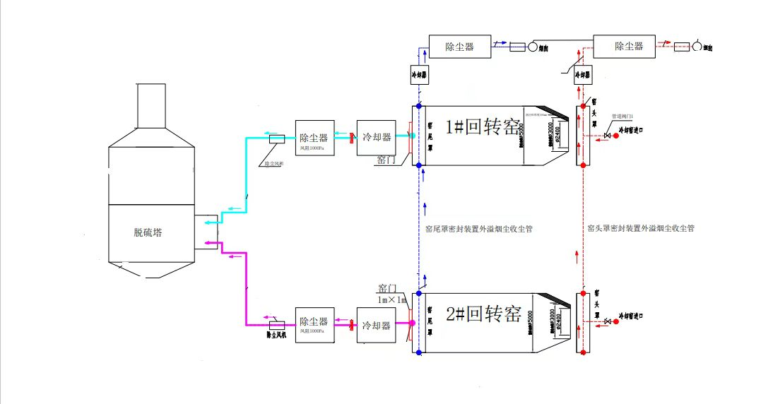
图2：工艺流程图

4.行业属性：综合人造金红石工艺流程，对照《2017年国民经济行业分类注释》“0919 其他常用有色金属矿采选，包括对下列其他常用有色金属矿的采选活动：钛矿：钛原矿、钛精矿、天然金红石、人造金红石、高钛渣”，认定该企业归属选矿行业，不属于金属冶炼企业。

（四）涉事作业基本情况。
广西粤桥公司防城港分公司还原车间1#回转窑的窑头挡料板和椎体段耐火浇筑料脱落，影响正常生产。2022年9月1日，该公司制定《φ5m×90m回转窑窑头密封技术改造项目实施方案》和《有限空间作业施工方案》；9月20日，公司设备动力科制定《2022年10月份1#回转窑停车检修计划》，两份方案和一份计划均经分管副厂长何军审批。根据公司安排，从9月24日开始对1#回转窑进行停机冷却检修，主要检修内容：停机冷却、清理窑内物料；拆除窑头密封圈、改造后修复；窑头椎体段、窑尾椎体段耐火层浇筑料清理及重新浇筑。2#回转窑继续正常生产。
《有限空间作业施工方案》制作人：杨阳；审核人：张成；审批人：何军；作业时间：2022年9月29日至11月15日；作业内容：窑内清理浇注料；总负责人：周来福，对作业场所安全工作负总责；现场监督：当班班长，负责对作业场所安全工作进行安全监督，对整个作业过程的安全进行监护，对现场作业过程的风险进行检查和控制，并做好记录；作业人员：还原车间全体人员，组员负责对有限空间进行作业，并按要求穿戴劳动防护用品；施工步骤第3条规定：“在进入回转窑进行作业时必须将1#回转窑窑尾罩除尘器收尘管道与主管道的联接阀门关闭，将设备上与外界连接的电源有效切断并挂牌”，第6条规定：“以上各项准备好后开具有限空间作业证，作业证审批后方可开始作业”。
2022年10月5日，在1#回转窑内进行“切割挡料圈及其它”作业前，还原车间办理了该作业的《有限空间安全作业证》审批手续，作业时间8时15分至18时。该作业证票证设置栏目内容：作业单位负责人、监护人、作业人、危害辨识、有毒有害介质分析（包括分析项目、分析标准、分析数据）、安全措施、实施安全教育人等；审批人：周来福。
2022年10月6日，在1#回转窑内进行“清理物料和窑头段耐火层结块”作业前，还原车间未就该作业办理《有限空间安全作业证》审批手续。

二、事故发生经过和应急处置情况

（一）事故发生经过。
2022年10月6日8：00左右，还原车间班长周来福根据检修计划，指派骆世德（当班负责人）、钟源、张真明、叶润滋在1#回转窑窑头清理窑头椎体耐火层浇筑结块。
8：40，周来福安排骆世德、钟源、张真明配合设备动力科电工李杰和蓝贤宁到二楼更换2#回转窑窑头罩冷却锥套电机，叶润滋留在1#回转窑窑头继续作业。
9：40，新电机安装到位并试机正常后，骆世德、张真明、钟源到一楼路面。骆世德在1#回转窑窑尾发现1#回转窑除尘引风机软接管破损，就用对讲机呼叫周来福，询问是否可以关停1#回转窑除尘系统引风机进行维修。
10：00，周来福安排中控室操作工廖熙旺通过中控室操作台关停1#回转窑除尘引风机。此时，周来福接到储运科主任劳成建电话，叫他去公司矿仓核对库存数量。
10：40，叶润滋回到1#回转窑窑头，发现骆世德、钟源、张真明头朝向窑尾倒在1#回转窑内。叶润滋立即通过对讲机报告周来福：1#回转窑出事了。周来福赶到1#回转窑窑头和叶润滋、李世飞（在2#回转窑窑头作业）、叶润潘（在中控室休息）一起将骆世德、钟源、张真明抬到1#回转窑窑头外地板和中控室进行抢救（周来福、叶润滋、李世飞、叶润潘未穿戴任何劳动防护用品），同时拨打120急救电话。钟源被抬至中控室急救后交防城港市第一人民医院120急救医生继续抢救，骆世德、张真明被抬至窑头外地板急救，后由副厂长何军开车送到防城港市港口区公车镇卫生院抢救。三名遇难者位置见图3。
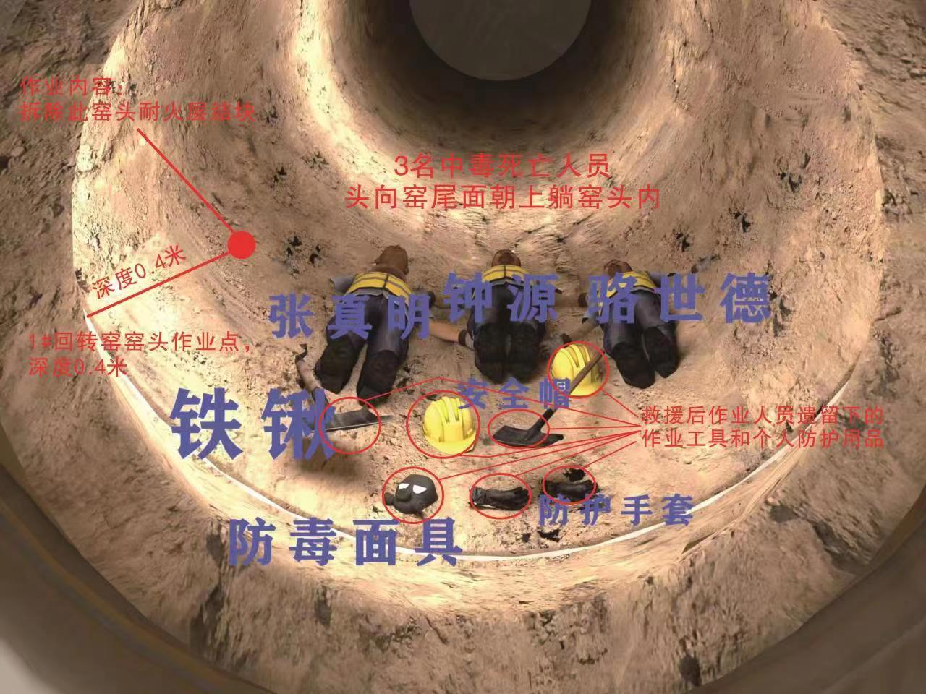

图3：三名遇难人员位置图
10：55，周来福通知中控室廖熙旺恢复1#回转窑除尘系统引风机运行。
12：40，钟源经防城港市第一人民医院抢救无效死亡；13：50，骆世德、张真明经防城港市港口区公车镇卫生院抢救无效死亡。

（二）现场勘查情况。
经现场勘查，广西粤桥公司防城港分公司还原车间共有1#、2#两个回转窑；回转窑长90m，窑身直径5.0m，窑头椎体顶部直径2.9m，窑尾除尘器管道直径1.25m；各配置1套除尘系统。1#、2#回转窑正常生产时，从各除尘器出来的烟气通过除尘管道，先汇入脱硫塔前的汇合方箱（2.5m×2.5m），再进入脱硫塔。
9月24日，还原车间开始对1#回转窑停机冷却检修，2#回转窑正常生产。1#回转窑停机冷却检修前，公司未对1#、2#两个回转窑进行可靠有效隔断，只是通过1#回转窑除尘系统电机（变频调节）不间断运行，使1#回转窑及除尘系统形成负压状态，防止正常生产的2#回转窑热烟气进入1#回转窑。
10月6日10：00至10：55，1#回转窑除尘系统引风机停机期间，1#回转窑除尘系统失去向脱硫塔送风能力；正常生产的2#回转窑除尘系统的热烟气（主要是一氧化碳）由于受到脱硫塔逆向喷淋压力的影响，在200Pa压力差的作用下（布袋除尘器风阻是1000Pa，脱硫塔风阻1200Pa），通过脱硫塔前的汇合方箱逆流至1#回转窑。同时因1#回转窑窑尾门未打开通风，导致热烟气继续流向1#回转窑窑头。10时55分，1#回转窑除尘系统引风机恢复运行后，1#回转窑重新形成负压将烟气抽离。

（三）人员伤亡和经济损失情况。
该起事故共造成3人死亡，直接经济损失619.42万元。

（四）事故应急处置情况。
事故发生后，防城港市应急管理局、港口区应急管理局按要求逐级报告事故信息。防城港市党委、政府及有关部门认真贯彻落实自治区领导批示精神，积极开展应急救援和善后处置工作。黄江市长召开全市安全生产事故警示教育紧急视频会议，部署当前安全生产工作。同时召开了有关企业和防城港市港口区委、区政府主要领导警示约谈会，并成立事故初步核查组，开展事故先期调查取证和现场核验。防城港市应急管理局领导带领有关人员及2名专家前往事故现场组织处置工作。
防城港市港口区政府领导、值班领导等相关领导，区应急管理局、王府街道等有关部门负责同志立即赶赴现场，成立现场临时指挥部，做好救援处置。广西粤桥公司防城港分公司积极组织现场抢救，将中毒人员送到就近卫生院抢救；及时向企业主要负责人、有关部门报告事故情况，安排停止生产；成立事故应急管理组对遇难者家属开展安抚、救助等工作，与遇难者家属签订了《工伤赔偿协议》，家属情绪稳定。

三、事故原因和性质

（一）事故直接原因。
调查组通过深入调查和综合分析，认定事故直接原因是：3名作业人员未遵守有限空间作业“先通风、再检测、后作业”的操作规程，违规进入1#回转窑窑头作业；班长周来福下令关闭1#回转窑窑尾主烟道引风机，致使1#回转窑除尘系统失去向脱硫塔送风能力，正常生产的2#回转窑排放的热烟气（主要是一氧化碳）通过共用的脱硫塔逆流进入1#回转窑窑头，导致3名作业人员一氧化碳中毒死亡。

（二）事故性质。
经调查认定，防城港市港口区广西粤桥新材料科技有限公司防城港分公司“10·6”较大中毒事故是一起由于违章作业引发的一氧化碳中毒较大生产安全责任事故。

四、涉事单位存在主要问题

（一）广西粤桥公司防城港分公司。
1.未制定全员安全生产责任制，安全生产主体责任落实不到位。一是未制订还原车间中控室岗位职责和安全生产责任制。二是未配备还原车间主任。制定了还原车间负责人安全职责，但原还原车间主任廖星星2022年 4月13日离职后，一直未配备新的车间主任；“负责落实公司的安全生产规章制度和操作规程，落实安全生产的措施计划。”和“对还原车间动火作业、临时用电作业、受限空间（有限空间）作业、高空作业、盲板抽堵作业、吊装作业、动土作业、断路作业、设备检修等特殊作业，按职责权限下达作业指令，指派专人进行现场作业监护”等还原车间负责人的安全职责无人落实；现场作业监护不到位，未能及时制止作业人员的违章行为，导致事故发生。
2.有限空间作业管理混乱。一是未严格落实有限空间作业审批制度。10月6日事故发生当日，实施1#回转窑窑内作业前，未办理《有限空间安全作业证》审批；未辨识分析一氧化碳中毒风险因素，并采取相应防范管控措施。二是现场监护不到位。作业现场负责人未安排监护人员对1#回转窑内作业进行全程监护。
3.交叉作业指挥协调不力。未制订交叉作业管理制度；下达关闭1#回转窑窑尾主烟道风机指令前，未现场确认1#回转窑内是否仍有作业人员；未在1#回转窑头设置安全警示标志和警戒线。
4.安全告知不到位。有限空间作业前，作业现场负责人未将有限空间作业方案和作业现场可能产生的危险有害因素、防控措施告知作业人员，并如实记录和签字确认。
5.设备设施存在缺陷。还原车间1#、2#回转窑除尘系统的排风管道经汇合方箱后进入脱硫塔，未在1#、2#回转窑除尘器排风管道安装防止烟气回流的单向阀等隔断装置。
6.作业人员违章作业。骆世德、钟源、张真明违反《有限空间作业安全操作规程》有关规定；未遵守“先通风、再检测、后作业”的作业要求；未经现场作业负责人许可，擅自再次进入1#回转窑内作业，导致事故发生。

（二）辽宁百源工程技术有限公司（安全设施设计单位）。
1.《广西防城港华晨矿业有限公司年产15万吨人造金红石及8万吨还原钛技改扩建项目安全设施设计》未对回转窑等重点生产区域一氧化碳中毒风险进行辨识，并提出对应防范管控措施。
2.参与设计的人员和审核人员均非本单位人员，涉嫌违法租借资质。

五、地方党委、政府及相关部门履职情况
（一）地方党委、政府
1.防城港市
主要领导多次组织召开市委常委会、政府常务会、安全生产专题会、季度防范会等研究和部署推进安全生产重大事项、重点难点问题，在国庆节和党的二十大等重点时段，市委、市政府主要领导和分管领导带队深入一线开展专项检查。制定了市政府主要领导开展企业生产调研、安全生产和消防安全检查工作方案，将广西粤桥公司作为检查的重点对象。2022年3月，市政府主要领导带领有关部门到广西粤桥公司防城港分公司开展安全检查，要求企业担负起安全生产主体责任，严格落实安全生产各项规章制度。全市印发了安全生产清单制管理工作方案，督促各级党委、政府和行业监管部门制定“职责清单”和“年度任务清单”，开展安全隐患排查治理行动。对工作落实不到位，事故多发频发或造成重大影响的，采取约谈通报、警示曝光、建议提醒、巡查考核、黄牌预警告等方式，督促问题隐患及时整改闭环。
2.防城港市港口区
针对特殊时期安全形势的实际，2022年7月启动事故防范“百日攻坚”工作，压实行业和属地安全生产工作责任。截至2022年10月，该区领导深入危化、工贸、在建工程区域等安全隐患点开展4轮安全生产检查。对42家区重点监管规上企业通过“执法+专家”的模式，实行检查。
（二）有关部门
1.工业和信息化部门
（1）防城港市工业和信息化局
根据《中共防城港市委员会办公室 防城港市政府办公室关于印发〈防城港市工业和信息化局职能配置、内设机构和人员编制规定〉的通知》（办发〔2020〕27号），防城港市工业和信息化局主要安全生产监管职责：负责工业和信息化相关行业应急管理、产业安全和国防动员有关工作；负责民用爆破器材生产、销售及安全生产监管等。2021年1月至2022年10月，该局制订下发有关安全生产的文253份，共检查企业和项目现场176家次，发现安全问题307个，整改率为100%。先后4次深入广西粤桥公司防城港分公司开展安全检查，对企业负责人进行安全生产教育，督促企业落实安全生产主体责任。
（2）港口区工业和信息化局
该局与广西粤桥公司防城港分公司签订2021、2022年度《安全生产目标管理责任书》，督促企业按时上报“2个3＋1”台账，组织企业参加辖区工业企业安全生产培训班。在重要时段开展安全生产检查，督促公司落实节假日领导在岗带班和重要岗位24小时值班制度。
- 应急管理部门
（1）防城港市应急管理局
根据《中共防城港市委员会办公室 防城港市政府办公室关于印发〈防城港市应急管理局职能配置、内设机构和人员编制规定〉的通知》（办发〔2019〕55号），防城港市应急管理局主要安全监管职责：负责安全生产综合监管和工矿商贸行业安全生产监管工作。依法行使市安全生产综合监管职权，指导协调、监督检查市直有关部门、驻港中直（区直）单位和县（市、区）政府安全生产工作，组织开展安全生产督查检查、考核工作；按照分级负责、属地管理原则，依法监督检查工矿商贸生产经营单位贯彻执行安全生产法律法规情况及其安全生产条件和有关设备（特种设备除外）、材料、劳动防护用品的安全生产管理工作；负责监管市本级工矿商贸行业企业安全生产工作；依法组织并指导监督实施安全生产准入制度等。该局组织开展安全生产专项整治三年行动，2022年1-10月全市共检查企业（单位）9399家，排查一般隐患28391项，整改率90.9%。积极推进安全生产标准化建设三年行动，全市已完成标准化建设企业218家。2022年4月，该局联合港口区应急管理局对广西粤桥公司防城港分公司进行执法检查，发现安全隐患10项，要求港口区应急管理局依法依规对该企业下达执法文书，并立案查处，罚款3万元。
（2）港口区应急管理局
该局将广西粤桥公司防城港分公司纳入2022年度安全生产监管检查重点企业行列，实施重点监督检查。2022年前三季度，该局对公司开展安全检查4次，下达执法文书4份。
3.防城港市大数据和行政审批局
根据《中共防城港市委员会办公室 防城港市人民政府办公室关于印发〈防城港市大数据和行政审批局职能配置、内设机构和人员编制规定〉的通知》（办发〔2019〕60号），防城港市大数据和行政审批局主要职责：承办市直部门、事业单位划入的涉及投资项目、安全生产、卫生计生、市场服务、市政环保、地震人防、交通水利、社会事务、农林畜牧和海洋渔业等方面的行政审批、政府服务事项及相关勘验工作，并承担相应的法律责任。该局受理并组织审查广西粤桥公司年产15万吨人造金红石及8万吨还原钛技改扩建项目金属冶炼建设项目安全设施设计审查的事项，要求公司严格按照经审查通过的项目安全设施设计所涉及的建设内容进行详细设计、施工及验收。
依据《中华人民共和国安全生产法》有关规定，防城港市和港口区党委、政府及其有关部门落实安全生产责任，依法履行安全生产工作职责。

六、有关责任单位及责任人员处理建议

（一）有关责任单位。
1.广西粤桥公司防城港分公司。未严格落实安全生产主体责任，未健全并落实全员安全生产责任制，未制定还原车间中控室岗位安全职责，未配备还原车间主任，还原车间主任的安全管理职责无专人落实；交叉作业指挥协调不力；安全风险辨识和隐患排查治理机制落实不到位。违反《中华人民共和国安全生产法》有关规定，对事故发生负有责任，建议由防城港市应急管理局依法给予行政处罚。
2.辽宁百源工程技术有限公司。参与编制和审核《广西防城港华晨矿业有限公司年产15万吨人造金红石及8万吨还原钛技改扩建项目安全设施设计》的曾召华、李兴虎、卜永明、黄艳红、高泉、戴亚国、杜建平、刘红丽、张洪强、冯木权等10人非本单位人员，涉嫌违法租借资质，违反《建设工程勘察设计管理条例》有关规定，对事故发生负有责任，建议由资质管理单位辽宁省住房和城乡建设厅依法依规给予行政处罚。

（二）有关责任人员。
1.李吕华，男，广西粤桥公司防城港分公司实际控制人，未认真履行实际控制人职责，未督促广西粤桥公司防城港分公司主要负责人全面履行安全生产职责，未确保广西粤桥公司防城港分公司安全生产所必需的资金投入，广西粤桥公司防城港分公司未建有统筹协调全公司生产过程的中控室，还原车间中控室监控设备严重不足，不能对还原车间现场作业过程有效监控，违反《中华人民共和国安全生产法》有关规定，对事故发生负有责任，建议防城港市应急管理局依法给予行政处罚。
2.方敢，男，广西粤桥公司防城港分公司主要负责人，未认真履行安全生产第一责任人职责，未健全并落实本单位全员安全生产责任制，未制定还原车间中控室岗位安全职责；未配备还原车间主任，导致还原车间主任安全管理职责无专人落实，违反《中华人民共和国安全生产法》有关规定，对事故发生负有责任，建议防城港市应急管理局依法给予行政处罚。
3.李东，男，广西粤桥公司防城港分公司常务副厂长，未认真履行岗位安全职责，未协助厂长健全并落实本单位全员安全生产责任制，未制定还原车间中控室岗位安全职责，未督促落实有限空间作业管理制度，违反《中华人民共和国安全生产法》有关规定，对发生事故负有责任，建议防城港市应急管理局依法给予行政处罚。
4.何军，男，广西粤桥公司防城港分公司副厂长，分管还原车间1#回转窑窑头检修作业；2022年10月6日，作为值班领导，未严格履行值班工作职责，未及时发现和组织消除作业现场安全隐患，违反《中华人民共和国安全生产法》有关规定，对事故发生负有责任，建议防城港市应急管理局依法给予行政处罚。
5.梁运华，男，广西粤桥公司防城港分公司安全员，未认真督促公司其他部门、人员履行安全生产职责，及时排查消除事故隐患，违反有关安全生产规定，建议广西粤桥公司防城港分公司按照内部管理规定进行处理。
6.赵小林，男，广西粤桥公司防城港分公司安全员，未认真督促公司其他部门、人员履行安全生产职责，未及时发现和制止违章指挥、违章作业行为，违反有关安全生产规定，建议广西粤桥公司防城港分公司按照内部管理规定进行处理。
7.周来福，男，广西粤桥公司防城港分公司还原车间班长，未严格落实班长岗位安全责任，10月6日未办理1#回转窑窑内物料清理作业的有限空间作业审批手续就安排作业；下达关闭1#回转窑尾主烟道风机指令前，未在1#回转窑窑口设置安全警示标志和警戒线，致使1#回转窑窑尾主烟道风机停机后，作业人员再次进入1#回转窑内作业，导致发生事故，违反《中华人民共和国安全生产法》有关规定，对事故发生负有重要责任，建议防城港市有关部门依法追究法律责任。
8.骆世德，10月6日1#回转窑作业当班负责人，组织再次进入1#回转窑内作业前，未遵守“先通风、再检测、后作业”有限空间作业操作规程，未履行现场监护责任，组织作业人员违章作业导致发生事故，违反《中华人民共和国安全生产法》有关规定，对事故发生负有直接责任，依法应当追究法律责任，鉴于在事故中死亡，建议免予追究责任。
9.钟源，再次进入1#回转窑内作业前，未遵守“先通风、再检测、后作业”有限空间作业操作规程，违章作业导致发生事故，违反《中华人民共和国安全生产法》有关规定，依法应当追究法律责任，鉴于在事故中死亡，建议免予追究责任。
10.张真明，再次进入1#回转窑内作业前，未遵守“先通风、再检测、后作业”有限空间作业操作规程，违章作业导致发生事故，违反《中华人民共和国安全生产法》有关规定，依法应当追究法律责任，鉴于在事故中死亡，建议免予追究责任。

（三）有关地方党委、政府。
防城港市港口区虽然认真履行了安全生产工作的领导责任，但安全生产工作责任落实不到位，存在“重部署、轻落实，重形式、轻内容”的情况。在国庆节期间，防城港市港口区仍发生了企业一氧化碳中毒较大安全生产责任事故，造成不良影响。建议其向防城港市政府作深刻书面检讨。

七、事故整改和防范措施建议

（一）全面落实企业安全生产主体责任。
广西粤桥公司防城港分公司要建立健全并落实全员安全生产责任制，严格落实安全风险分级管控和隐患排查治理双重预防工作机制，配备足够安全管理力量，强化安全生产教育培训和现场安全管理，严格执行危险作业审批制度和现场监护人制度。开展安全生产标准化建设，对照选矿厂安全标准化考评标准要求重新梳理企业安全生产管理体系，并加强动态考评。认真组织开展企业安全风险评估和应急资源调查，组织修订事故应急预案，并定期组织演练，配备必要的应急救援器材、设备、物资和劳动防护用品，并保证正常运转和使用。广西粤桥公司要明确与广西粤桥公司防城港分公司的安全生产职责，并认真履行自身职责，督促指导广西粤桥公司防城港分公司认真落实安全生产责任，抓好安全风险管控和隐患排查整治。

（二）切实加强有限空间安全风险管控。
广西粤桥公司防城港分公司要针对两条回转窑除尘管道系统有效隔断问题进行整改。全面辨识重点生产区域的一氧化碳等有毒有害气体，并制定落实对应的防范管控措施。按照《工业企业煤气安全规程》（GB6222-2005）和《石油化工可燃气体和有毒气体检测报警设计标准》（GB50493-2019）要求，在回转窑等重点生产区域设置一氧化碳自动检测报警系统，并将信号传送至中控室。建立完善危险作业、专项检修方案，认真开展安全风险辨识（特别是一氧化碳等有毒有害气体），提出并落实对应防范管控措施。

（三）进一步压实属地安全监管责任。
防城港市和港口区党委、政府及有关部门要深刻吸取事故教训，切实把防范化解安全风险摆在重要位置，进一步完善和落实“党政同责、一岗双责、齐抓共管、失职追责”和“三个必须”要求，层层压实安全生产党政领导责任、部门监管责任和企业主体责任，及时分析研判和防范化解安全风险。同时举一反三，深化重点行业领域“打非治违”和安全隐患排查治理，加强重点时段安全监管，守住安全发展底线。防城港市政府要针对事故暴露出的问题，进一步明确新材料新工艺行业的监管部门，加强各环节的安全监管。同时用信息化手段将危险作业场所纳入监测、监控范围，并将整改落实情况向自治区安委会作书面报告。

广西粤桥公司防城港分公司《安全生产责任制汇编》。
同上。
同上。
同上。
《广西粤桥新材料科技有限公司防城港分公司关于成立安全生产委员会的通知》（粤桥公司发〔2021〕001号）。
《广西粤桥公司防城港分公司关于调整HSE委员会成员的通知》（粤桥公司发〔2022〕01号）。

